**MODULO DE MATEMATICA CUARTOS MEDIOS**

OPERATORIA CON CONJUNTOS E INECUACIONES

NOMBRE: CURSO: FECHA:

Objetivo.- Resolver operatoria con conjuntos.

Identificar y resolver inecuaciones lineales con una incógnita.

Habilidades.- Identificar, comprender, determinar, expresar y resolver.

Instrucciones.- Este modulo es un documento de auto aprendizaje con respecto a conjuntos e inecuaciones, por lo tanto lo primero que debes hacer es leer y verificar si entiendes de lo contrario debes enviarme un correo para aclarar tus dudas.

**CONJUNTOS**

En cursos anteriores aprendiste que un conjunto es una colección de elementos que tienen una característica en común y que se puede definir escribiendo los elementos que lo conforman; por ejemplo, si queremos definir el conjunto A que le presentó Laura a Tomás, podemos escribir:

A = {a, e, i, o, u}

Otra manera de definir el conjunto anterior consiste en describir la característica común que tienen los elementos del conjunto. En este caso, como todas las letras son vocales, nos queda:

A = {letras que son vocales}

En el primer caso, el conjunto está definido por extensión y en el segundo, por comprensión. Los conjuntos numéricos también pueden definirse por extensión o por comprensión; por ejemplo, si queremos definir el conjunto D de todos los dígitos nos queda:

Por extensión: D = {0, 1, 2, 3, 4, 5, 6, 7, 8, 9}

Por comprensión: D = {dígitos}

Los conjuntos numéricos también pueden definirse por comprensión, usando simbología matemática; por ejemplo, para definir el conjunto P de los números positivos pares, podemos escribir: El conjunto anterior se interpreta como "los elementos del conjunto P son todos los números pertenecientes a los números naturales tales que sean pares".

P = {x ∈ N / x es par} tal que

Conjunto numérico

al que pertenecen todos

los elementos de P . Característica común de todos

los elementos de P.

Por extensión el conjunto P sería: P = {2,4,6,8,10,12,14,…}

**1. Intervalos e inecuaciones lineales**   
Los intervalos son subconjuntos de los números reales que se pueden representar gráficamente en la recta numérica por un trazo o una semirrecta.

Existen intervalos **abiertos**, en los que no se incluyen los extremos;**cerrados** en los que se   
incluyen los extremos, y por último aquellos en que se combinan ambos.   
Para representarlos se utiliza una circunferencia vacía en el extremo, si este no se incluye, o rellena si se incluye.

La simbología que se utiliza en los casos abiertos (que no incluyen al extremo) son el signo **<  o  >**; y para los casos cerrados (que incluyen al extremo) son el signo mayor o igual, menor o igual (mayor o igual, o menor o igual).

Por otra parte, los intervalos se pueden representar en forma de conjunto o con corchetes:  
Ejemplo:

Todos los reales comprendidos entre a y b, sin  incluir a, ni b Todos los reales comprendidos entre a y b, sin  incluir a, ni b.

Todos los reales mayores que a, sin incluir a. Todos los reales mayores que a, sin incluir a.

Todos los reales entre m y n, incluyendo a m y no incluyendo a n. Todos los reales entre m y n, incluyendo a m y no incluyendo a n.

TIPOS DE INTERVALOS

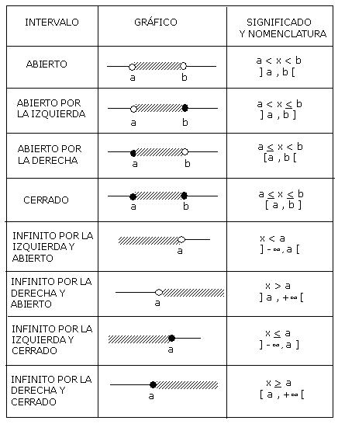

**Propiedades de las desigualdades**

**1. Una desigualdad no varía si se suma o resta la misma cantidad a ambos lados:**   
               a<b        /±c   
         a ± c < b ± c

ejemplo    
             2+x > 16       /–2    
                    x  >  14

S = ]14,∞[

**2. Una desigualdad no varía su sentido si se multiplica o divide por un número positivo:**

          a<b          /•c(c>0)   
       a • c < b • c

          a>b           /•c(c>0)   
          a • c > b • c

Ejemplo    
               3 menor o igual 5•x  /:5  
                3/5 menor o igual x    esto es, todos los reales mayores o iguales que 3/5

S = [3/5, ∞[

**3. Una desigualdad varía su sentido si se multiplica o divide por un número negativo:**

    a<b /•c(c<0)

   a • c **>** b • c

a>b/•c(c**<**0)   
a • c < b • c

Ejemplo

15–3•x mayor o igual 39     /-15  
  -3•x mayor o igual 39-15 /:-3  
       x menor o igual 24:(-3)  
       x menor o igual - 8. Esto es, todos los reales menores o iguales que -8.

S=]-∞, -8]

**Inecuaciones de primer grado**

Las inecuaciones de primer grado con una incógnita se resuelven aplicando inversos aditivos (opuestos) o  inversos multiplicativos (recíprocos) para despejar la incógnita. Conviene dejar positivo el coeficiente de la incógnita.

A continuación veremos cómo se aplican las propiedades anteriores en la resolución de inecuaciones lineales de primer grado con una incógnita.

Ejemplo: Resolver la inecuación: x – 2 < 3x – 6

**Método1:**   
Primero sumemos –3x a ambos lados

                x – 3x – 2 < – 6

sumemos 2 en ambos lados

               x – 3x < 2 – 6

-2x < -4

multipliquemos por -1/2 a ambos lados. La desigualdad cambia en virtud de la propiedad 3

                  x > 2

    Observa que el signo cambió pues se multiplicó por un número negativo.

S= ]2, ∞[

**Método2:**   
                x – 2 < 3x – 6

Conviene dejar la incógnita positiva, por tanto restaremos x a ambos lados

                     -2 < 3x – x – 6

Sumamos  6 en ambos lados

                    -2 <  2x – 6   /+6

-2 + 6 < 2x -6 + 6

4 < 2x /



2 < x

EJEMPLOS

